PEDIDO DE PROVIDÊNCIA N° /2025

Excelentíssimo Presidente,
Excelentíssimos Vereadores,

O Vereador que a este subscreve solicita, após tramitação regimental, à Mesa Diretora desta Emérita Casa, que seja enviada correspondência ao Exmo. Sr. Prefeito Douglas Melo, solicitando providências junto ao setor responsável, SOLICITANDO INSTALAÇÃO DE PLACA DE IDENTIFICAÇÃO NOMINAL NAS ESQUINAS DA RUA NOVA IGUAÇÚ NO BAIRRO VÁRZEA.

JUSTIFICATIVA:

A falta de identificação das ruas dificulta muito principalmente no trabalho dos Carteiros, entregas feito por transportes e delivery.

Este pedido é para atender aos moradores do local em referência.

Sete Lagoas, 02 de janeiro de 2025.
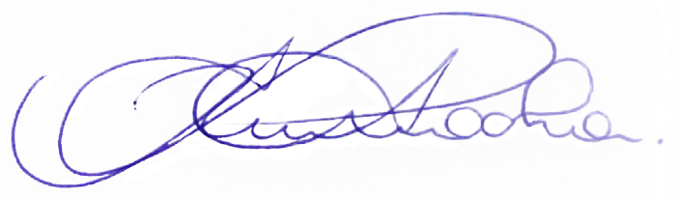
RODRIGO BRAGA DA ROCHA
VEREADOR - MDB

